Результаты опроса по оценке работы по противодействию коррупции, проводимой
в Саха(Якутия)стате в 2017 году
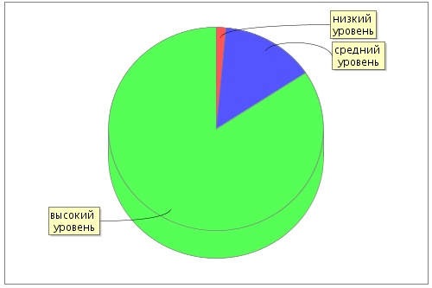
Опрос проводился в период с 01.05.2017-29.12.2017 года. В опросе приняло участие 134 человека, из которых на вопрос «Как вы оцениваете работу по противодействию коррупции, проводимой в Саха(Якутия)стате в 2017 году?» ответили:
«высокий уровень» - 113 человек;
«средний уровень» - 19 человек;
«низкий уровень» - 2 человека.

